2025年北京大学博物学者培养基金
中文-英文杰出人才项目
招生简章

项目介绍
文化是一个国家、一个民族的灵魂。中华民族五千年的悠久文化和灿烂文明，始终为国家和民族的发展提供着最为基本、深沉和持久的力量，也是世界文明的瑰宝。北大120余年历史上涌现出一批又一批博古通今、学贯中西的优秀学者，成为中国了解西方、西方认识中国的桥梁和窗口。其中先有严复为代表的启蒙思想家，在民族存亡的危机关头，以轰动当时的《天演论》，将西方近代科学观念介绍到中国，成为“中国西学第一人”；后有季羡林为代表的国学大师，以及许渊冲为代表的翻译大家，一生笔耕不辍，以国际文化交流的视角审视传统文化，在东学西渐的主张中树立起中华文化自信。作为中国传统文化研究和人才培养的重镇，北大始终致力于培养具有国际视野和家国情怀的文化领袖和推动中外交流的文化使者，为中国文化走向世界贡献必不可少的力量。
北京大学博物学者培养基金中文-英文杰出人才联合培养项目依托北京大学外国语学院英语语言文学专业和中国语言文学系的优质师资力量与生源，以传承中华文化精髓为己任，培养能够深刻理解并融会中西方文化传统、有志于向海外宣扬中华文化、推动不同文明对话的跨文化交流人才。本项目计划从语言文学教育入手，打破传统学科培养体系外国语言文学与中国语言文学专业学生相互割裂的培养模式，采用跨学科联合培养的方式推动外国语言文学专业（以英语作为试点）和中国语言文学系人才培养的互通，以及国内最高水准的中国语言文学与英语语言文学教育的强强联合。该项目将在本科阶段加强学生在中英文语言、中西方文化以及文学方面的专业素养，使中国的优秀传统文化在新一代身上以开放自信的姿态不断走向世界，推动北京大学成为培养杰出人文大师的摇篮，为构建人类命运共同体做出应有的贡献。
招生对象
本项目主要面向北京大学英语语言文学系和中国语言文学系2024级、 有志于从事翻译、语言、文学研究及文化传播工作，并有较好中英文基础的同学，采用面试的方式择优录取。
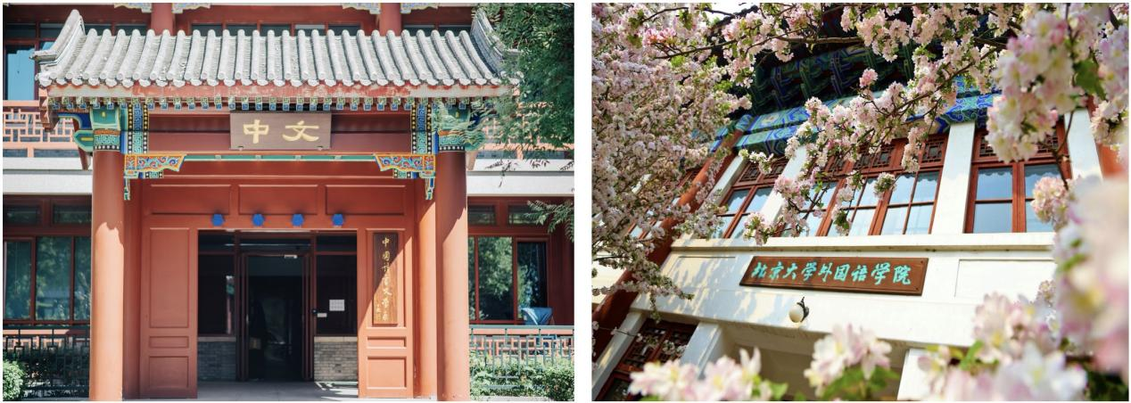
培养方案
培养项目学生自被录取开始，须两年或三年内修完项目教学计划规定的课程及学分，完成课外实践、毕业设计，成绩合格，经联合培养项目管理委员会审查批准，颁发北京大学博物学者培养基金中文-英文杰出人才项目结业证书。
项目采用学分制，课程体系由必修课、选修课组成，每类课程包括由中文系、英语系开设的专业课程与两系合作开设课程。具体课程包括但不限于：
英语课程26学分：
其中项目必修至少18学分，项目选修≥8学分
若参加并完成本科生科研项目，课题内容涵盖中、英文学科，可抵免4学分项目选修课程。
课程名称 | 学分 | 周学时 | 课程性质 | 选课学期
英语精读（一） | 4 | 4 | 项目必修 | 一上
英语精读（二） | 4 | 4 | 项目必修 | 一下
英语精读（三） | 4 | 4 | 项目选修 | 二上
英语精读（四） | 4 | 4 | 项目选修 | 二下
经典著作的经典译本 | 2 | 2 | 项目必修 | 二上
文学与电影中的奇幻元素 | 2 | 2 | 项目必修 | 二下
英译汉 | 2 | 2 | 二选一必修 | 四上
汉译英 | 2 | 2 | 二选一必修 | 四下
英国文学史（一） | 2 | 2 | 二选一必修 | 二下
英国文学史（二） | 4 | 4 | 二选一必修 | 三上
美国文学史与选读（一） | 2 | 2 | 二选一必修 | 三下
美国文学史与选读（二） | 2 | 2 | 二选一必修 | 四上
其它英语专业课程 |  |  | 项目选修
备注：《英译汉》、《汉译英》至少一门；《英国文学史（一）》、《英国文学史（二）》至少一门；《美国文学史（一）》、《美国文学史（二）》至少一门。多选课程算选修课学分。
中文课程26学分：
其中项目必修18学分，项目选修≥8学分
若参加并完成本科生科研项目，课题内容涵盖中、英文交叉学科，可抵免4学分项目选修课程。
课程名称 | 学分 | 周学时 | 课程性质 | 选课学期
古代汉语（上） | 4 | 4 | 项目必修 | 一上
古代汉语（下） | 4 | 4 | 项目必修 | 一下
中国古代文学（上） | 3 | 3 | 项目必修 | 二上
中国古代文学（下） | 3 | 3 | 项目必修 | 二下
先秦诸子散文精读 | 2 | 2 | 项目必修 | 三上
比较文学名篇导读 | 2 | 2 | 项目必修 | 三上
现代汉语（上） | 3 | 3 | 项目选修 | 一上
现代汉语（下） | 3 | 3 | 项目选修 | 一下
语言学概论 | 3 | 3 | 项目选修
中国现代文学史 | 4 | 4 | 项目选修
中国当代文学 | 4 | 4 | 项目选修
古典文献学基础 | 3 | 3 | 项目选修
中国古代文化 | 2 | 2 | 项目选修
文字音韵训诂基础（上） | 2 | 2 | 项目选修
文字音韵训诂基础（下） | 2 | 2 | 项目选修
中国古代文体与写作 | 2 | 2 | 项目选修
中国古典学概论 | 2 | 2 | 项目选修
中国书法：历史与理论 | 2 | 2 | 项目选修

项目特色
导师组制：每一届学生都由固定的导师组定期给予指导，导师组由5位英语系老师和5位中文系老师组成。
个性化：开设精品课程，灵活安排选课。针对项目学生能力，帮助学生制定个性化的培养方案和课程置换，鼓励学生参与本科生科研。
小班化：开展小班教学。每班20人以内，配备两名助教。增加小班讨论与小班教学，开展多渠道的教学互动，举办小型的读书会及各类交流活动，倡导阅读文本、熟悉原典。
国际化：鼓励学生在科研导师的带领下，选择性参加有意义的国际国内学术会议，开阔学术视野，锻炼表达与沟通能力。举办线上国际会议，鼓励学生在线上选修海外学分。

报名方式
报名时间：即日起至2025年4月30日（含）
报名材料：申请表、成绩单。请于报名截止日期前发送申请表与成绩单到相关负责老师邮箱pkuenglish@pku.edu.cn，写明邮件主题：博物学者培养基金中文-英文杰出人才项目。
联系人：索老师，电话62751580，北京大学外国语学院新楼307。
面试时间（初步安排）：2025年5月9日（周五）下午

北京大学外国语学院
英语语言文学系办公室
2025年4月11日

